Что делать, если ребёнок обижает животных
Жестокое обращение детей с животными вызывает тревогу — будь то отрывание лапок у жука, или попытка кататься верхом на щенке. Где грань между естественным детским любопытством, желанием экспериментировать и жестокостью как чертой характера? Когда нужно начать беспокоиться?
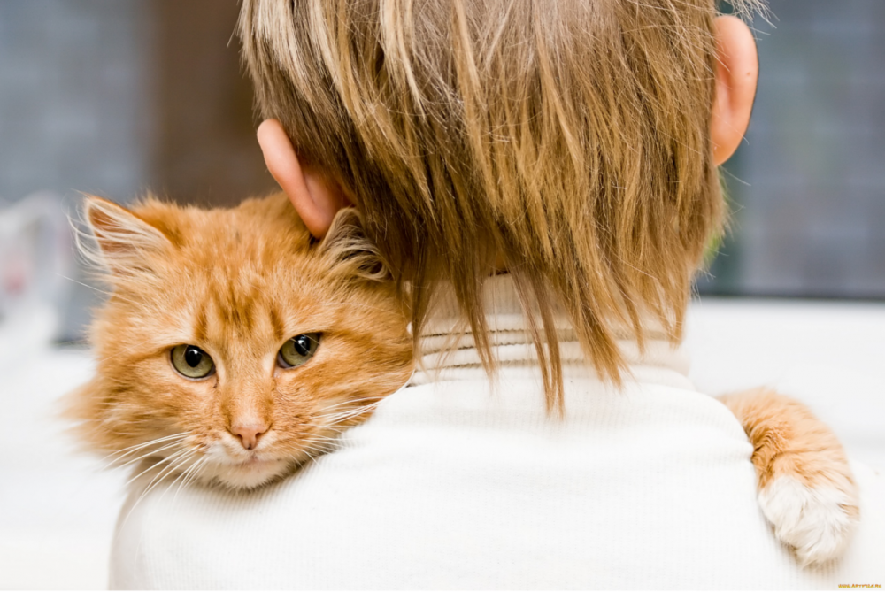

Причины детской жестокости
Как правило, дети, которые жестоко обращаются с животными, были свидетелями или жертвами жестокого обращения. Статистика показывает, что 30% детей, являвшимися свидетелями домашнего насилия, поступают подобным образом с животными (Joni E Johnston Psy.D. Children Who Are Cruel to Animals: When to Worry. — Psychology Today. April 27, 2011).
Связь между насильственным поведением внутри семьи и жестокостью ребёнка настолько явная, что во многих странах проводятся совместное обучение сотрудников обществ защиты животных и сотрудников органов, борющихся с насилием в семье. Тренинги направлены на распознавание знаков жестокого обращения с животными как возможных индикаторов насильственного обращения в окружении ребёнка.
Причины жестокости могут быть разные:
- любопытство (например, котёнка убили, чтобы посмотреть, что внутри — обычно такие мотивы присущи ребёнку с задержкой психического развития);
- жестокость под давлением сверстников, чтобы быть принятым в их группу;
- из-за скуки или депрессии;
- привязанность к питомцу (ребёнок убивает его, чтобы предотвратить дальнейшие муки своего любимца);
- ребёнок боится животных;
- ассоциация животного со взрослым, который обижает (мучая, ребёнок испытывает чувство возмездия за свои обиды);
- проявление посттравматической игры (например, «проигрываются» эпизоды насилия с животным-жертвой);
- подражание насильственному поведению взрослых, «дисциплинируя» питомцев таким же способом, как его дисциплинируют родители (шлепки, пинки, крик, угрозы);
- использование животного, чтобы нанести травмы самому себе;
- это может быть «репетицией» насильственного поведения по отношению к людям;
- или средством эмоционального насилия (например, травмировать щенка своего брата, чтобы посеять страх в брате).

Типы жестоких детей
Чтобы понять серьёзность проблемы в развитии личности ребёнка и в соответствии с этим выбрать правильные педагогические меры коррекции, следует распознавать типы жестоких детей.
Экспериментатор, возраст от 1 до 6 лет. Как правило, это дошкольник, который не понимает, что животные чувствуют боль, могут страдать, и с ними нельзя обращаться, как с игрушками. Может быть, это первый питомец, которого подарили ребёнку, и у него ещё нет достаточного опыта по уходу.
Что делать в таких случаях? В определённой степени, это зависит от возраста и уровня развития ребёнка. Объясните, что питомца нельзя обижать, бить, также как нельзя обижать или бить других детей. Учите быть добрым и заботливым по отношению к животным и младшим.
Взывающий о помощи, от 6 до 12 лет. Он понимает, что бить животных нельзя. Его жестокое обращение с ними — это не результат пробелов в знаниях. Скорее, это симптом более глубокой психологической проблемы. Как уже было отмечено выше, ряд исследований показывают прямую связь детской жестокости с неблагополучием в семье и жестоким обращением с самим ребёнком.
Что делать? В таких случаях необходима профессиональная помощь, здесь нельзя полагаться только на родителей в коррекции такого поведения. Это абсолютно ненормально — преднамеренно жестоко обращаться с животными.
Отклонения в поведении, 12+. Подростки, которые обижают животных, почти всегда вовлечены в другие асоциальные действия — наркотики, криминальные группировки. Иногда жестокое обращение идёт рука об руку с принадлежностью к девиантной группе сверстников (жестокость совершается, как часть ритуала «посвящения» в группу, или как результат давления со стороны сверстников). Подросток может быть жестоким от скуки, или чтобы обрести ощущение власти и контроля.
Что делать? Немедленно обратиться за профессиональной помощью. Если это возможно, включите в свою группу поддержки хороших друзей, членов семьи, учителей.

Как научить детей любить животных
Любой жестокий поступок по отношению к животным ещё не является знаком того, что этот человек непременно превратится в маньяка-убийцу. Маленькие дети, не отстающие в умственном развитии, и чьё естественное любопытство может привести к травмам или даже гибели животного, в процессе правильной воспитательной работы научатся с ними гуманно обращаться.
Однако, если ребёнок намеренно запирает животное, бьёт его после своей ссоры с родителями, или получает удовольствие, когда наблюдает, как то мучается, — это очень тревожные сигналы того, что необходимо профессиональное вмешательство. Особенно это относится к той ситуации, когда достаточно умственной зрелости, чтобы понимать, что он совершает плохой поступок — и всё равно намеренно его совершает.
Даже если ребёнок сам не был свидетелем или жертвой жестокого обращения, не во всех детях присутствует врождённый инстинкт осторожного и бережного обращения с братьями нашими меньшими.
Как воспитывать в детях любовь к животным:
- С самого раннего детства показывайте своим примером, что нужно относиться к животным и их ареалу обитания с уважением. Объясняйте, что с любым — большим или маленьким, милым на вид или неприглядным — нужно обращаться бережно. Рассказывайте детям, что животным так же, как и людям необходим дом, еда, и почему так важно беречь природу.
- Если вы завели в доме питомца, научите ребёнка притрагиваться к нему нежно, не хватать, не щипать, не тянуть. Объясните, почему нужно гладить пушистого зверька по шерсти, чтобы не раздражать особо чувствительные зоны на его коже. Потянуть за хвост — довольно соблазнительно для детей, особенно для тоддлеров. Объясните малышу, что хвост — это не поводок и не ручка, за которую можно держаться. Используйте простые слова: «Котёнка нельзя тянуть за хвост. Погладь его нежно». Иногда малыш становится слишком возбуждённым, когда гладит своего питомца, и поглаживания переходят в удары. Опять же, используйте слова и покажите, как мягко нужно прикасаться.
- Никогда не бросайте в животного предметы, не кричите ему в морду, не пытайтесь напугать его, даже играючи. Некоторые дети считают, что напугать своего кота или собаку — это забавно. Нужно понимать, что для животного это может быть опасно.
- Покажите ребёнку язык тела животного, научите распознавать сигналы его дискомфорта. Объясните, что если оно напугано, то может начать защищаться. Если животное пытается убежать, никогда не бегите ему вдогонку. Рычание или шипение — это очевидные знаки испуга.
- Если у вас есть возможность, наблюдайте за дикими животными, не прикасаясь к ним. Гуляя с ребёнком по лесу, загляните под камешки, посмотрите, как живут под ними сороконожки или жуки. Посидите тихо и понаблюдайте, как взаимодействуют между собой белки, птицы, как садятся на цветки бабочки. Это чудесное ощущение — постараться вместе с ребёнком понаблюдать и послушать окружающую нас природу, а также это хорошее упражнение для детей по выработке самоконтроля и сдерживании своего поведения.
- Рассказывайте об ареалах обитания насекомых, птиц, рыб, животных; живая природа — это дом для миллионов особей, живущих в лесах, на лугах, в воде. Огромная часть воспитания уважительного и заботливого отношения к животным — это воспитание заботливого уважения к местам их проживания. Когда мы засоряем окружающую среду, или ломаем ветки, мы приносим урон жилищам представителей животного мира.
- Посещайте с детьми питомники для зверей (включая некоторые зоопарки). Не все зоопарки являются ужасными тюрьмами, во многих не содержат зверей в клетках, а максимально воссоздают их естественную среду обитания и являются для них реабилитационными центрами. Мы против контактных зоопарков, поэтому не советуем их посещать.
- Узнавайте вместе с детьми как можно больше о живой природе — смотрите документальные фильмы. Отличным примером могут быть серии «Планета Земля», созданные БиБиСи. Детям необходимо учиться заботиться о братьях наших меньших — через такое образование они вырастают неравнодушными и сильными личностями, которые пронесут любовь и заботу об окружающей природе через всю жизнь.

